Региональный этап 2022–2023 учебный год
«Горячая линия» по вопросам организации и проведения школьного, муниципального и регионального этапов всероссийской олимпиады школьников в 2022–2023 учебном году.
УВАЖАЕМЫЕ УЧАСТНИКИ ВСОШ, РОДИТЕЛИ И ПЕДАГОГИ! ДЛЯ УТОЧНЕНИЯ ВОПРОСОВ, СВЯЗАННЫХ С ОРГАНИЗАЦИЕЙ И ПРОВЕДЕНИЕМ ШКОЛЬНОГО И МУНИЦИПАЛЬНОГО ЭТАПОВ ВСОШ, НЕОБХОДИМО ОБРАЩАТЬСЯ К ОРГАНИЗАТОРАМ ЭТИХ ЭТАПОВ.
В СЛУЧАЕ НАРУШЕНИЙ ВЫ ТАКЖЕ МОЖЕТЕ ОБРАТИТЬСЯ К РЕГИОНАЛЬНЫМ КООРДИНАТОРАМ:
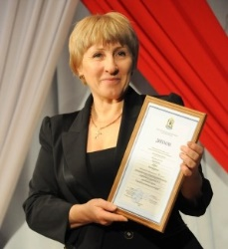Плотникова Валентина Ивановна, консультант министерства образования и науки Хабаровского края.
Контактный телефон: 8 4212 325421
Электронная почта: plotnikova@edu.27.ru
Управление образования администрации Николаевского муниципального района — обращения принимаются по телефонам:
2-23-06 — Борисова Татьяна Юрьевна (Главный специалист управления образования)
2-41-41 — Чернухина Оксана Юрьевна (Директор МБУ ИМЦ)
2-25-52 — Суховицина Анна Александровна (Методист МБУ ИМЦ)

◊ Распоряжение министерства образования и науки Хабаровского края от 06.09.2022 № 1075 «О проведении школьного, муниципального и регионального этапов всероссийской олимпиады школьников в 2022/2023 учебном году»

